[广东医科大学附属医院某研究团队所发文章被质疑发生图片重叠](https://mp.weixin.qq.com/s?__biz=Mzg4OTgzNzAyOA==&mid=2247567108&idx=3&sn=a4985f1c5d54006e3d0b0ef95ff14722&chksm=ce35f049a6bc315dce16ece7a7d26b7529d761e0eabb37970f008ac3a9b68834f3a08512b8b5&scene=126&sessionid=1743871687)

诚信君[iPubpeers](javascript:void(0);)2025-04-02 09:43:23河南



2024 年 9 月 8 日，广东医科大学附属医院 Huang Xiao-Rong 研究团队，在***Autophagy***上发表的题为**“Macrophage autophagy protects against acute kidney injury by inhibiting renal inflammation through the degradation of TARM1”**的研究论文，**被质疑文中出现图片重叠。**

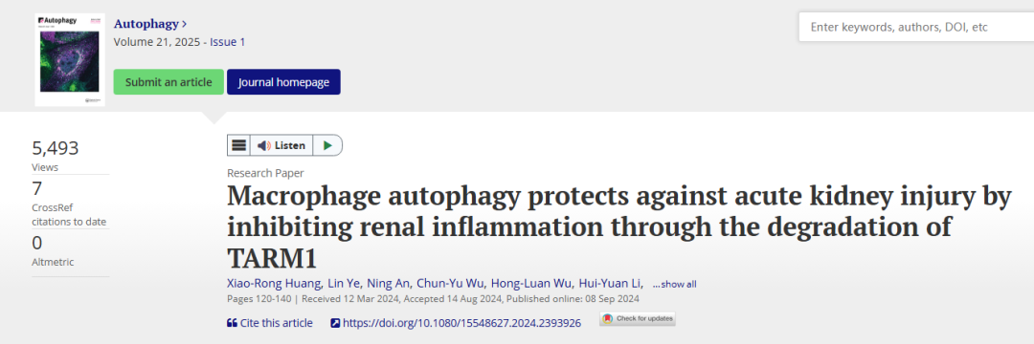

该文章于2025年3月在Pubpeer上被读者质疑：**文章出现图片重叠。**

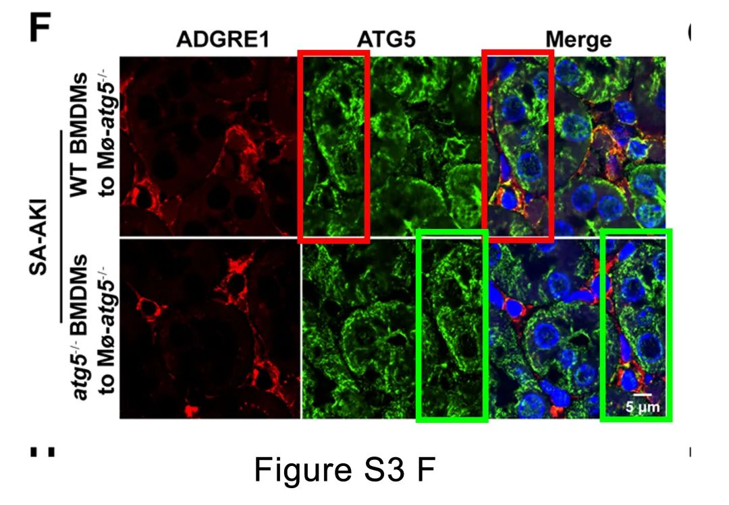

**相关消息**

https://pubpeer.com/publications/EF3BF256247CECEE28412CAFECE56D#0

图片



**iPubpeers，专注于图片重复报道。**

**投稿事宜：ilovehainan@foxmail.com**

**觉得本文好看，请点这里！**